쉘 프로그래밍
20243302 최연하
1.
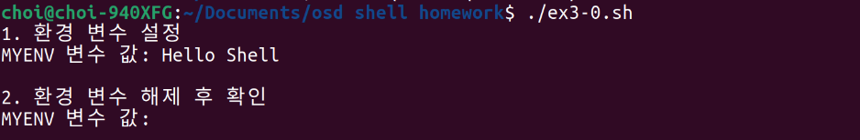
#!/bin/bash

echo 'export MYENV="Hello Shell"' >> ~/.bashrc
export MYENV="Hello Shell"

echo "1. 환경 변수 설정"
echo "MYENV 변수 값: $MYENV"
echo ""

unset MYENV
echo "2. 환경 변수 해제 후 확인"
echo "MYENV 변수 값: $MYENV"
echo ""

2.
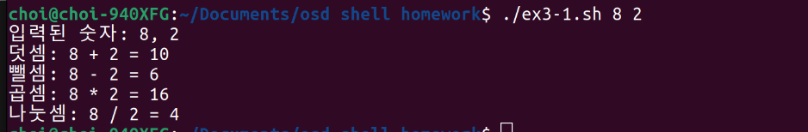
#!/bin/bash

NUM1=$1
NUM2=$2

echo "입력된 숫자: $NUM1, $NUM2"

# 덧셈
SUM=$((NUM1 + NUM2))
echo "덧셈: $NUM1 + $NUM2 = $SUM"

# 뺄셈
SUB=$((NUM1 - NUM2))
echo "뺄셈: $NUM1 - $NUM2 = $SUB"

# 곱셈
MUL=$((NUM1 * NUM2))
echo "곱셈: $NUM1 * $NUM2 = $MUL"

# 나눗셈
DIV=$((NUM1 / NUM2))
echo "나눗셈: $NUM1 / $NUM2 = $DIV"

3.
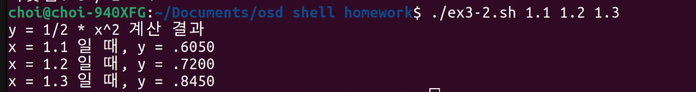
#!/bin/bash

echo "y = 1/2 * x^2 계산 결과"

for X_VAL in "$@"; do
# X_VAL * X_VAL / 2
Y_VAL=$(echo "scale=4; ($X_VAL * $X_VAL) / 2" | bc -l)
echo "x = $X_VAL 일 때, y = $Y_VAL"
done

4.
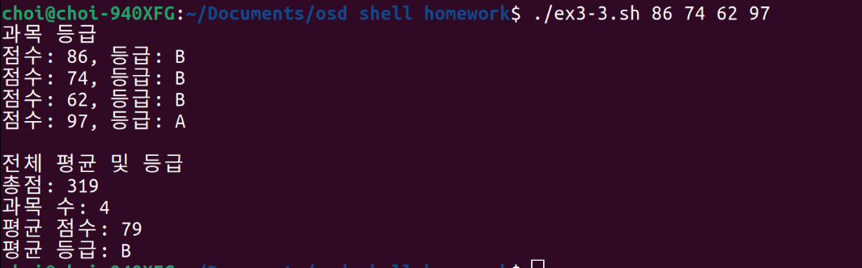
#!/bin/bash

TOTAL_SCORE=0
NUM_SUBJECTS=$#

echo "과목 등급"

# 각 점수 처리
for SCORE in "$@"; do

# 등급 결정
if [ "$SCORE" -ge 90 ]; then
GRADE="A"
else
GRADE="B"
fi

echo "점수: $SCORE, 등급: $GRADE"
TOTAL_SCORE=$((TOTAL_SCORE + SCORE))
done

# 평균 계산
AVERAGE=$(echo "scale=0; $TOTAL_SCORE / $NUM_SUBJECTS" | bc)

# 평균 등급 결정
if [ "$AVERAGE" -ge 90 ]; then
AVG_GRADE="A"
else
AVG_GRADE="B"
fi

echo ""
echo "전체 평균 및 등급"
echo "총점: $TOTAL_SCORE"
echo "과목 수: $NUM_SUBJECTS"
echo "평균 점수: $AVERAGE"
echo "평균 등급: $AVG_GRADE"

5.
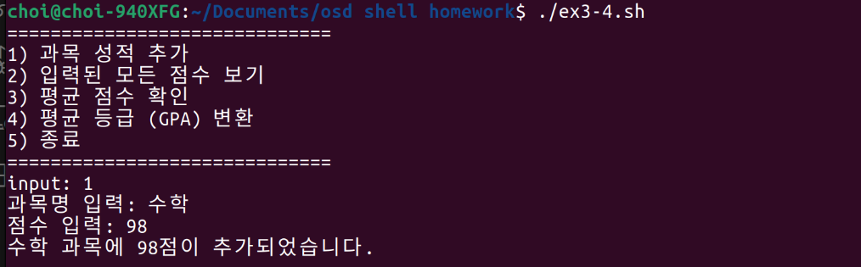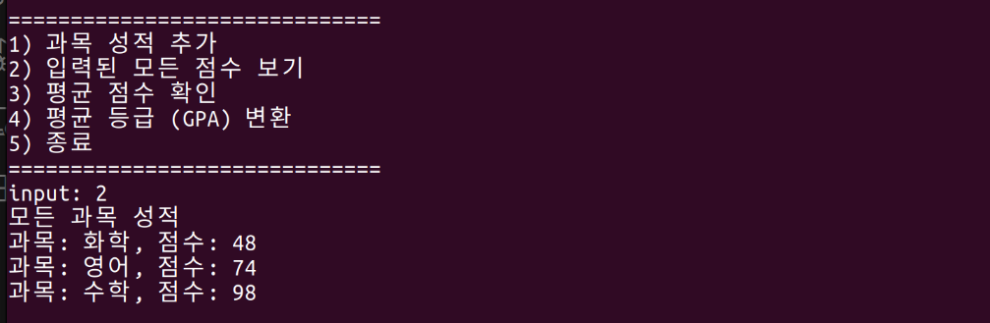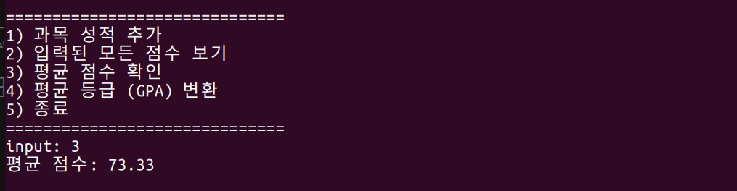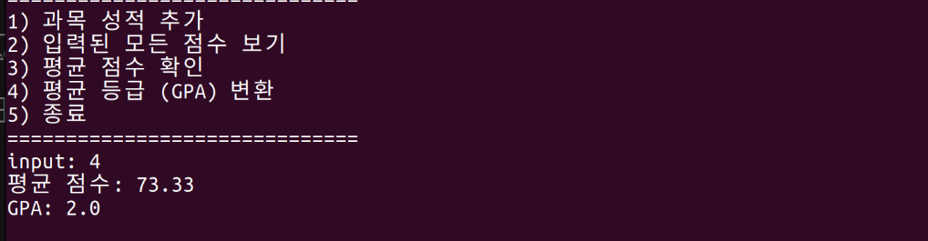
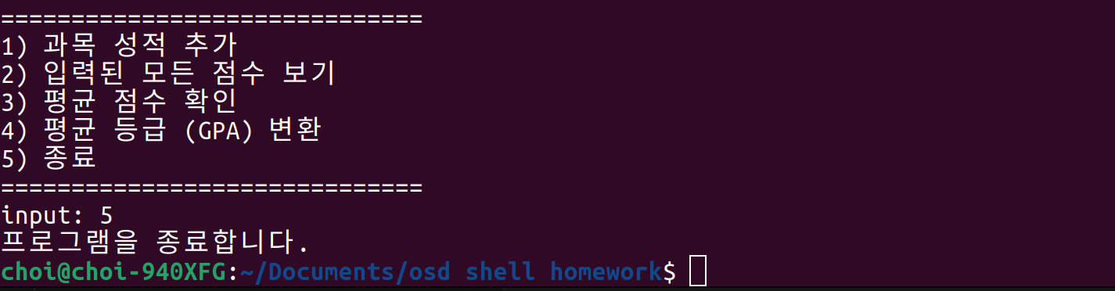
#!/bin/bash

declare -A SCORES

# 1) 과목 성적 추가
add_score() {
read -p "과목명 입력: " subject
read -p "점수 입력: " score

SCORES["$subject"]="$score"
echo "$subject 과목에 $score점이 추가되었습니다."
}

# 2) 입력된 모든 점수 보기
view_all_scores() {
if [ ${#SCORES[@]} -eq 0 ]; then
echo "등록된 성적이 없습니다."
return
fi

echo "모든 과목 성적"
for subject in "${!SCORES[@]}"; do
echo "과목: $subject, 점수: ${SCORES[$subject]}"
done
}

# 3) 평균 점수 확인
calculate_average() {
if [ ${#SCORES[@]} -eq 0 ]; then
echo "등록된 성적이 없습니다."
return
fi

TOTAL=0
COUNT=0
for score in "${SCORES[@]}"; do
TOTAL=$((TOTAL + score))
COUNT=$((COUNT + 1))
done

AVERAGE=$(echo "scale=2; $TOTAL / $COUNT" | bc)
echo "평균 점수: $AVERAGE"
}

# 4) 평균 등급(GPA) 변환
convert_gpa() {
if [ ${#SCORES[@]} -eq 0 ]; then
echo "등록된 성적이 없습니다."
return
fi

calculate_average # 평균 점수 먼저 계산

if (( $(echo "$AVERAGE >= 90" | bc -l) )); then
GPA="4.0"
elif (( $(echo "$AVERAGE >= 80" | bc -l) )); then
GPA="3.0"
elif (( $(echo "$AVERAGE >= 70" | bc -l) )); then
GPA="2.0"
elif (( $(echo "$AVERAGE >= 60" | bc -l) )); then
GPA="1.0"
else
GPA="0.0"
fi

echo "GPA: $GPA"
}

# 메인 루프 및 메뉴 표시
while true; do
echo "=============================="
echo "1) 과목 성적 추가"
echo "2) 입력된 모든 점수 보기"
echo "3) 평균 점수 확인"
echo "4) 평균 등급 (GPA) 변환"
echo "5) 종료"
echo "=============================="
read -p "input: " choice

case $choice in
1) add_score ;;
2) view_all_scores ;;
3) calculate_average ;;
4) convert_gpa ;;
5) echo "프로그램을 종료합니다."; break ;;
esac
echo ""
done

6.
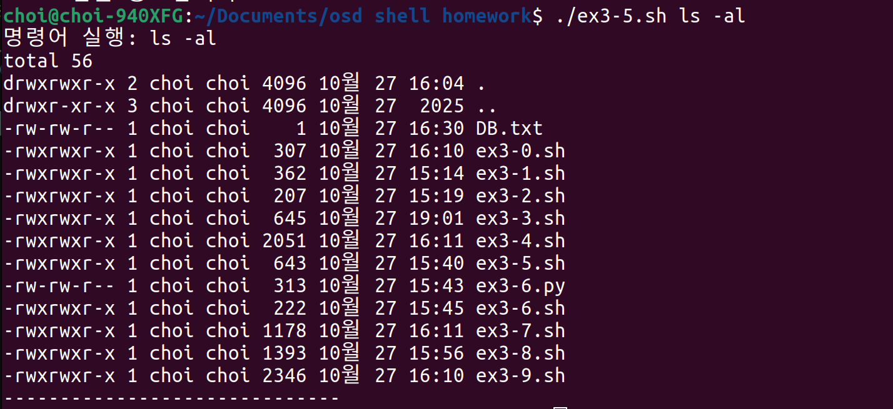
#!/bin/bash

run_linux_command() {
# 첫 번째 인자는 명령어, 나머지 인자는 옵션으로 처리
local command_name="$1"
shift # 옵션만 남기기
local options="$@"

echo "명령어 실행: $command_name $options"

# 명령어와 옵션을 실행
eval "$command_name $options"

echo "------------------------------"
}

# ./ex3-5.sh <명령어> <옵션>
if [ $# -ge 1 ]; then
run_linux_command "$@"
fi

7.
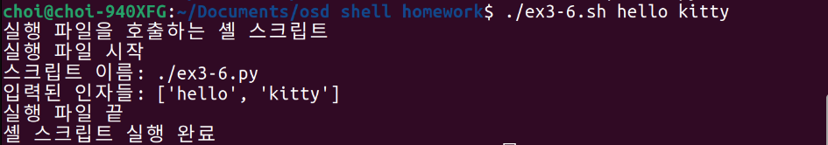
ex3-6.py 내용
import sys

print("실행 파일 시작")
print(f"스크립트 이름: {sys.argv[0]}")

if len(sys.argv) > 1:
print(f"입력된 인자들: {sys.argv[1:]}")

print("실행 파일 끝")
ex3-6.sh 내용
# ./ex3-6.sh <인자1> <인자2>

PYTHON_SCRIPT="./ex3-6.py"

echo "실행 파일을 호출하는 셸 스크립트"
# 인자는 $@를 통해 전달
"$PYTHON_SCRIPT" "$@"

echo "셸 스크립트 실행 완료"

8.
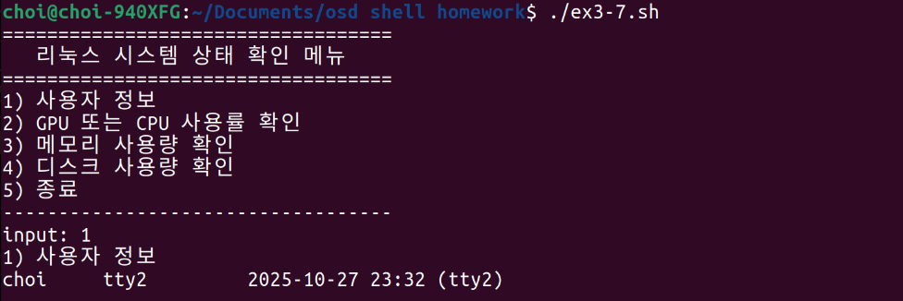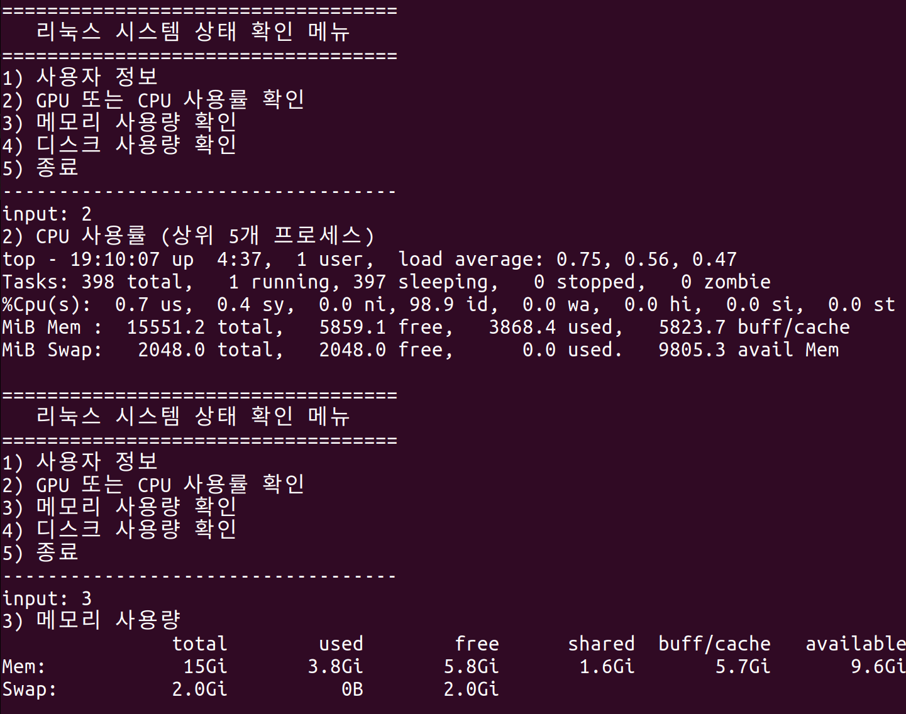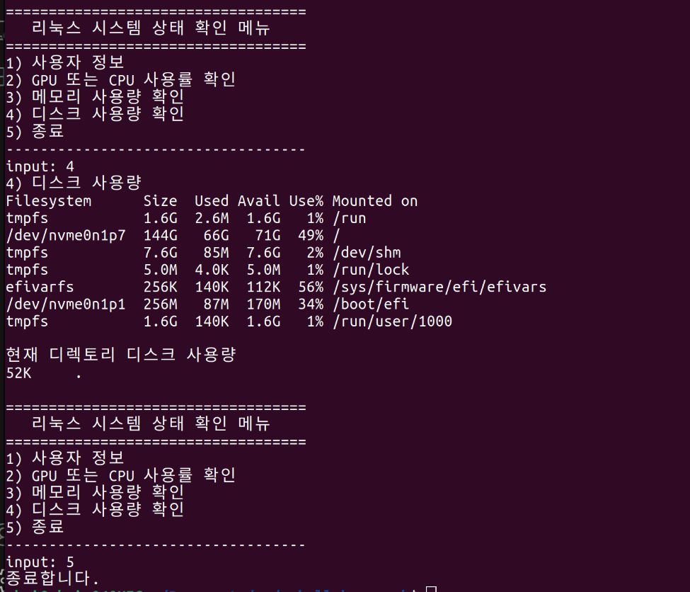

# 1) 사용자 정보
show_user_info() {
echo "1) 사용자 정보"
who
}
# 2) CPU 사용률 확인
show_cpu_gpu_usage() {
echo "2) CPU 사용률 (상위 5개 프로세스)"
top -bn1 | head -n 5
}
# 3) 메모리 사용량 확인
show_memory_usage() {
echo "3) 메모리 사용량"
free -h
}
# 4) 디스크 사용량 확인
show_disk_usage() {
echo "4) 디스크 사용량"
df -h
echo ""
echo "현재 디렉토리 디스크 사용량"
du -sh .
}
# 메인 루프 및 메뉴 표시
while true; do
echo "==================================="
echo " 리눅스 시스템 상태 확인 메뉴"
echo "==================================="
echo "1) 사용자 정보"
echo "2) GPU 또는 CPU 사용률 확인"
echo "3) 메모리 사용량 확인"
echo "4) 디스크 사용량 확인"
echo "5) 종료"
echo "-----------------------------------"
read -p "input: " choice

case $choice in
1) show_user_info ;;
2) show_cpu_gpu_usage ;;
3) show_memory_usage ;;
4) show_disk_usage ;;
5) echo "종료합니다."; break

esac
echo ""
done

9.
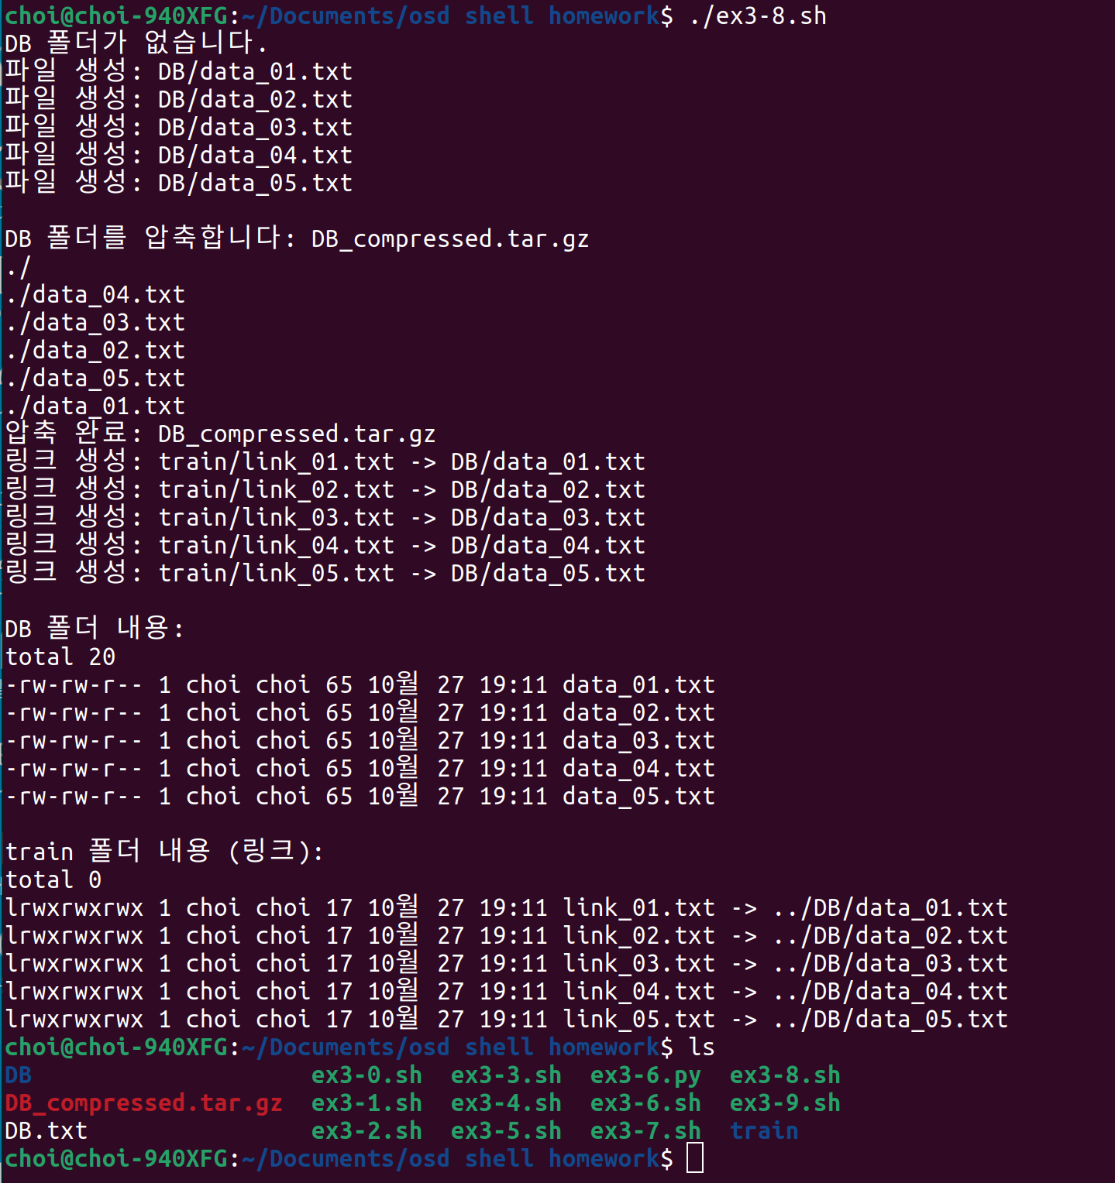
#!/bin/bash
DB_DIR="DB"
TRAIN_DIR="train"
ARCHIVE_FILE="DB_compressed.tar.gz"
NUM_FILES=5
# 1. DB라는 폴더가 있는지 확인하고 없다면 생성
if [ ! -d "$DB_DIR" ]; then
echo "$DB_DIR 폴더가 없습니다."
mkdir -p "$DB_DIR"
else
echo "$DB_DIR 폴더가 이미 존재합니다."
fi
# 2. 생성된 폴더에서 5개의 파일을 만들고 압축하기
for i in $(seq 1 $NUM_FILES); do
FILE_NAME="$DB_DIR/data_$(printf "%02d" $i).txt"
echo "This is data file $i. Created at $(date)" > "$FILE_NAME"
echo "파일 생성: $FILE_NAME"
done
echo ""
echo "$DB_DIR 폴더를 압축합니다: $ARCHIVE_FILE"
# DB 폴더 안의 file 압축
tar -czvf "$ARCHIVE_FILE" -C "$DB_DIR" .
echo "압축 완료: $ARCHIVE_FILE"
# 3. train 폴더 생성
if [ ! -d "$TRAIN_DIR" ]; then
mkdir -p "$TRAIN_DIR"
else
echo "$TRAIN_DIR 폴더가 이미 존재합니다. 내용을 삭제합니다."
rm -f "$TRAIN_DIR"/*
fi
# DB 파일에 대한 심볼릭 링크 생성
for i in $(seq 1 $NUM_FILES); do
SOURCE_FILE="$DB_DIR/data_$(printf "%02d" $i).txt"
LINK_NAME="$TRAIN_DIR/link_$(printf "%02d" $i).txt"
# 심볼릭 링크 생성
ln -s "../$SOURCE_FILE" "$LINK_NAME"
echo "링크 생성: $LINK_NAME -> $SOURCE_FILE"
done
echo ""
echo "$DB_DIR 폴더 내용:"
ls -l "$DB_DIR"
echo ""
echo "$TRAIN_DIR 폴더 내용 (링크):"
ls -l "$TRAIN_DIR"
10.
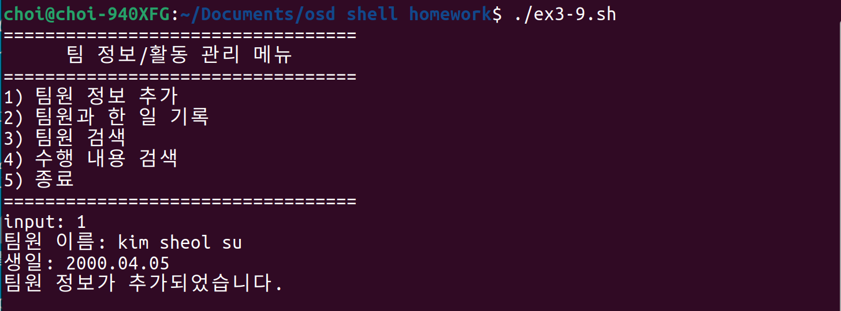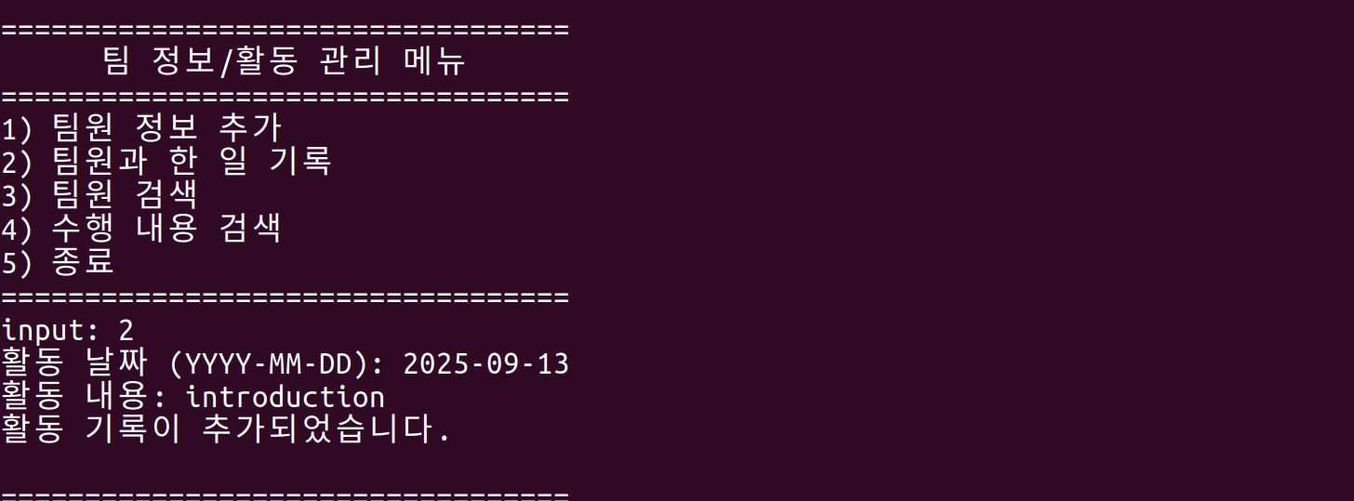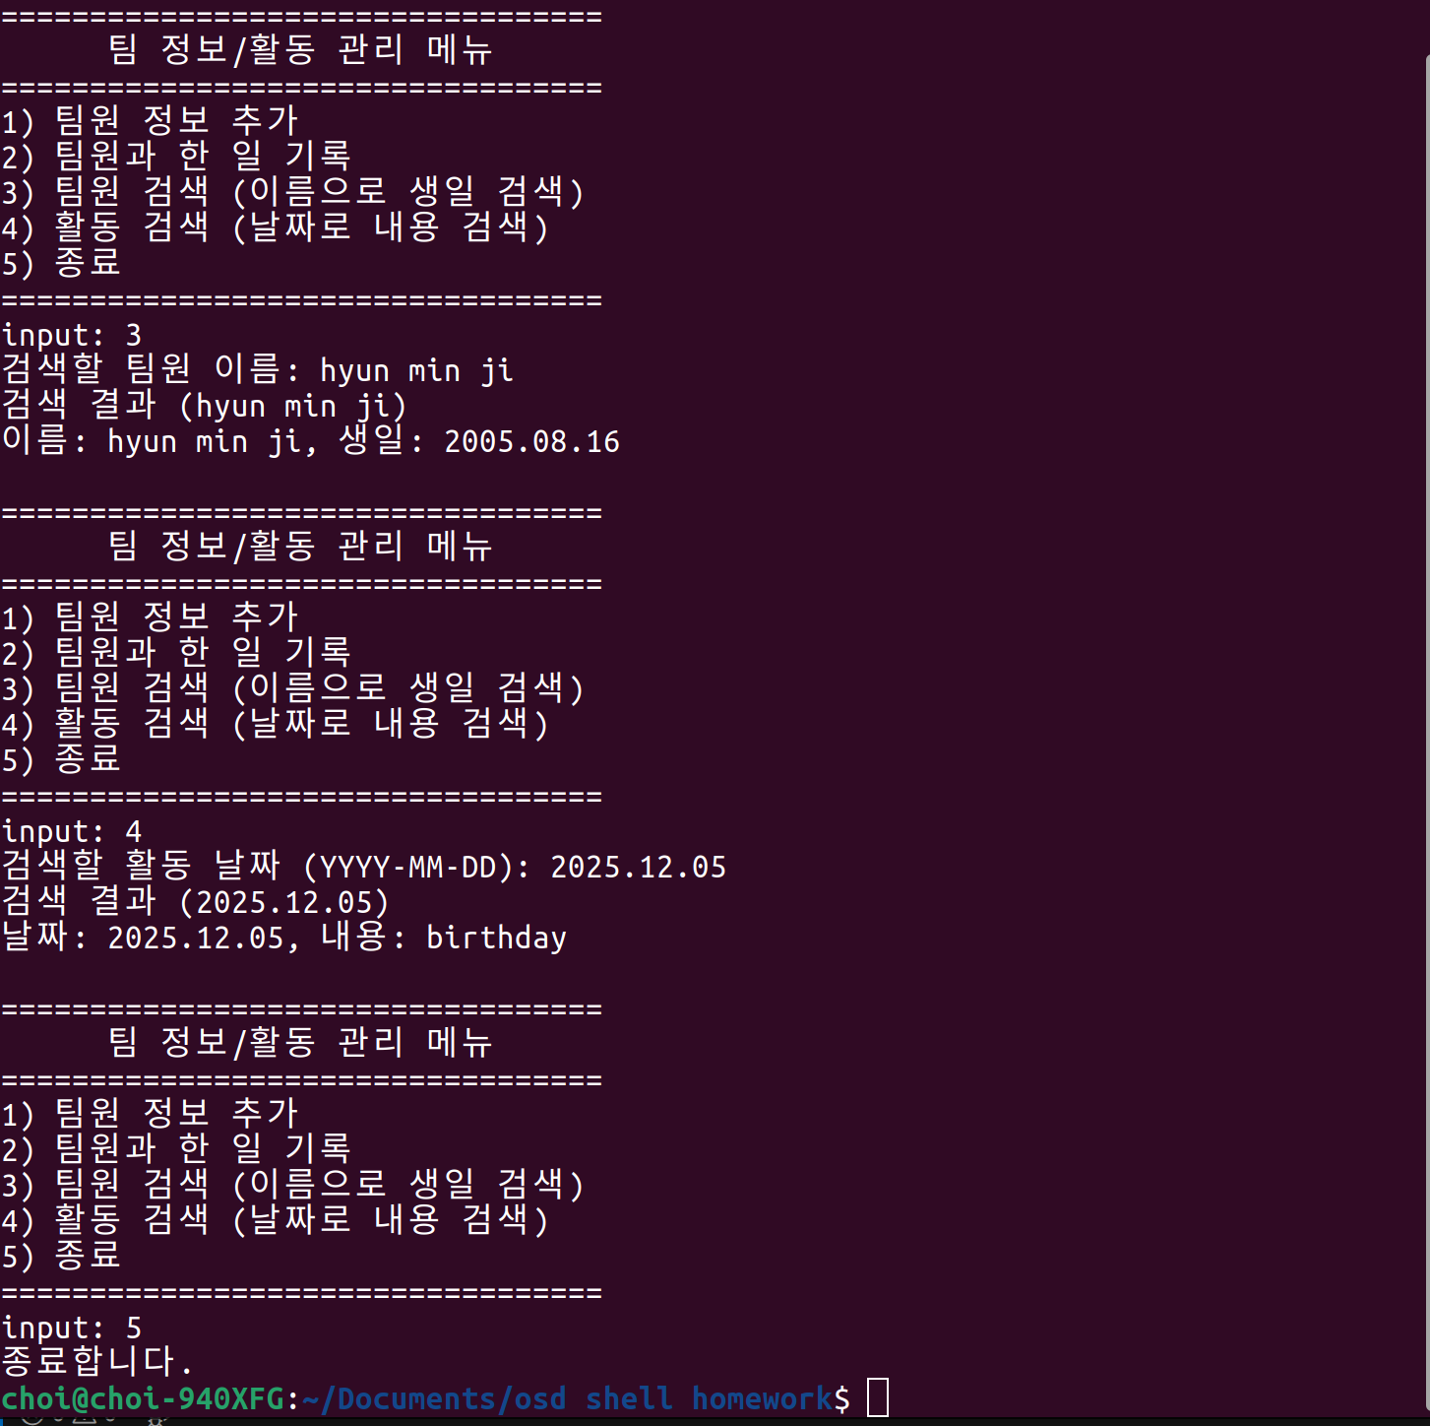
TEAM_DB="DB.txt"

# 1) 팀원 정보 추가
add_member() {
read -p "팀원 이름: " name
read -p "생일: " birthday

# DB.txt에 저장
echo "M | $name | $birthday" >> "$TEAM_DB"
echo "팀원 정보가 추가되었습니다."
}

# 2) 팀원과 나눈 일 기록: 날짜와 내용
add_activity() {
read -p "활동 날짜 (YYYY-MM-DD): " date
read -p "활동 내용: " content

# DB.txt에 저장
echo "A | $date | $content" >> "$TEAM_DB"
echo "활동 기록이 추가되었습니다."
}

# 3) 팀원 검색: 이름으로 생일 검색
search_member() {
read -p "검색할 팀원 이름: " keyword
if [ -z "$keyword" ]; then
echo "검색 키워드를 입력하세요."
return
fi

# 팀원만 검색
SEARCH_RESULTS=$(grep "^M |" "$TEAM_DB" | grep -i "$keyword")

echo "검색 결과 ($keyword)"

if [ -z "$SEARCH_RESULTS" ]; then
echo "검색 결과가 없습니다."
return
fi

echo "$SEARCH_RESULTS" | while IFS='|' read -r type name birthday; do
# 공백 제거
name=$(echo "$name" | xargs)
birthday=$(echo "$birthday" | xargs)

# 이름과 생일만 출력
echo "이름: $name, 생일: $birthday"
done
}

# 4) 수행 내용 검색: 날짜로 활동 내용 검색
search_activities() {
read -p "검색할 활동 날짜 (YYYY-MM-DD): " keyword

if [ -z "$keyword" ]; then
echo "검색 키워드를 입력하세요."
return
fi

# 활동만 검색
SEARCH_RESULTS=$(grep "^A |" "$TEAM_DB" | grep -i "$keyword")

echo "검색 결과 ($keyword)"

if [ -z "$SEARCH_RESULTS" ]; then
echo "검색 결과가 없습니다."
return
fi

# 날짜와 내용만 출력
echo "$SEARCH_RESULTS" | while IFS='|' read -r type date content; do
# 공백 제거
date=$(echo "$date" | xargs)
content=$(echo "$content" | xargs)

echo "날짜: $date, 내용: $content"
done
}

# 메인 루프
# DB 파일이 없으면 생성
if [ ! -f "$TEAM_DB" ]; then
touch "$TEAM_DB"
fi

while true; do
echo "=================================="
echo " 팀 정보/활동 관리 메뉴"
echo "=================================="
echo "1) 팀원 정보 추가"
echo "2) 팀원과 한 일 기록"
echo "3) 팀원 검색 (이름으로 생일 검색)"
echo "4) 활동 검색 (날짜로 내용 검색)"
echo "5) 종료"
echo "=================================="
read -p "input: " choice

case $choice in
1) add_member ;;
2) add_activity ;;
3) search_member ;; # 함수 이름 변경 및 기능 분리
4) search_activities ;; # 함수 이름 변경 및 기능 분리
5) echo "종료합니다."; break
esac
echo ""
done

